Вывести содержимое каталога, а также дополнительную информацию о нём:
Dir или ls
Вообще dir это псевдоним командлета Get-ChildItem
Без параметров выведет инфу о текущем каталоге
Параметр -Recurse или -r выведет содержимое не только текущего каталога, но и всех подкаталогов
Параметр -Path или -pa или -p(если не будет конфликта параметров) указывает адрес папки, содержимое которой нужно вывести. Можно указать вообще без имени параметра – просто путь.
dir -path ./"Работа с резюме" или dir ./"Работа с резюме"

Перенаправление вывода:
>
Cодержимое каталога вместо вывода на экран перенаправить в файл:
Dir > dir.txt
Если файл, в который с помощью символа > перенаправляется вывод, уже существует, то его содержимое будет перезаписано.

Перенаправление вывода в режиме добавления информации в конец существующего файла:
>>

Вывести в консоль содержимое файла:
Type [путь к файлу]

Калькулятор.
Можно вычислять выражения, и можно выполнять и более сложные вычисления с использованием различных математических функций. Для этого используются методы .NET-класса System.Math.
Например, следующая команда вычисляет и выводит на экран корень квадратный из числа 169:
[System.Math]::Sqrt(169)

Общие параметры командлетов
-Verbose | Boolean | Включает режим вывода подробных сведений о выполняемой операции.
-Debug | Boolean | Включает режим создания подробного отчета об операции для отладки команды.
-ErrorAction | Enum | Определяет реакцию на возникновение ошибки. Возможные значения: Continue (по умолчанию), Stop, SilentlyContinue, Inquire, Ignore.
-ErrorVariable | String | Определяет переменную, в которой будут сохраняться ошибки команды во время выполнения (дополнительно к $error).
-OutVariable | String | Задает переменную, в которой будут сохраняться выходные данные команды.
-OutBuffer | Int32 | Определяет количество объектов, хранящихся в буфере перед вызовом следующего командлета в конвейере.
-WhatIf | Boolean | Показывает, какие изменения произойдут в результате выполнения команды, без фактического выполнения (только для командлетов, изменяющих систему).  Позволяет увидеть объекты, на которые будет действовать тот или иной командлет, не выполняя при этом самих действий.  Например, команда позволяет увидеть, какие файлы в каталоге C:\Temp будут удалены при выполнении команды del (сами файлы при этом не удаляются):  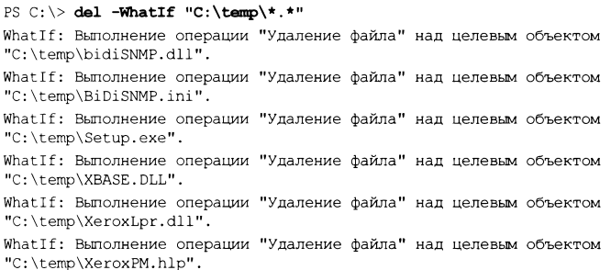  Особенно полезным параметр -whatif может оказаться в тех случаях, когда диапазон объектов, на которые должен действовать командлет, определяется неявным образом (например, с помощью регулярных выражений).
-Confirm | Boolean | Запрашивает разрешение у пользователя перед выполнением действий, изменяющих систему.

Поиск командлетов:
Get-command
Если запустить Get-Command без параметров, то на экран будут выведены все доступные команды, в том числе функции и псевдонимы команд.
Отфильтровать список, оставив в нем только командлеты, можно с помощью следующего конвейера команд:
Get-Command | Where-Object CommandType -eq 'Cmdlet' | Format-Wide -Column 2
Команда Get-Command имеет параметры -verb и -Noun, позволяющие вывести командлеты с определенным глаголом или существительным соответственно.
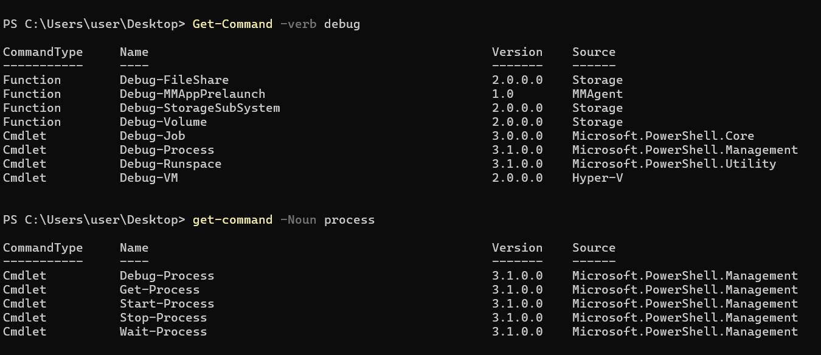

Функции.
Функция — это блок кода на языке PowerShell, имеющий название и находящийся в памяти до завершения текущего сеанса командной оболочки. Анализ синтаксиса функции производится только один раз при ее объявлении (при повторном запуске функции подобный анализ не проводится).
Например:
Эта функция имеет имя MyFunc, в ее теле просто выводится строка ’’Всем привет!”
Функции поддерживают работу с параметрами. Например, определим функцию MyFunc1 с одним формальным параметром:
Вызовем данную функцию с аргументом:
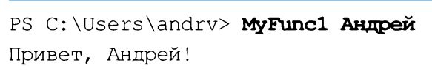

Сценарии.
Сценарий представляет собой блок кода на языке PowerShell, хранящийся во внешнем файле с расширением psi. Анализ синтаксиса сценария производится при каждом его запуске. Сценарии позволяют работать с PowerShell в пакетном режиме, т. е. заранее создать файл с нужными командами, определить логику работы с помощью различных управляющих инструкций языка PowerShell и пользоваться этим файлом как исполняемым модулем.

Внешние исполняемые файлы
Из оболочки Windows PowerShell можно запускать любые внешние утилиты командной строки (например, хсору), просто указывая их имена.
Если нужно запустить файл, в имени которого (или в пути к нему) есть пробелы, то имя нужно заключить в одинарные или двойные кавычки и поставить перед именем знак амперсанда & (в PowerShell этот символ означает оператор вызова). Например, следующая команда запустит браузер Internet Explorer:

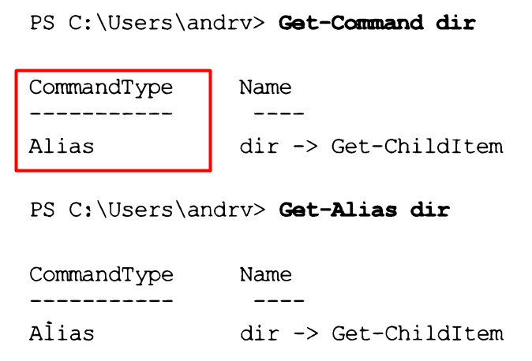
Псевдонимы команд
Т.к. командлеты могут быть длинными – это затрудняет их быстрый набор.
Существует много псевдонимов + можно добавлять в систему собственные псевдонимы.
Есть командлеты Get-Command и Get-Alias.
Псевдонимы в PowerShell делятся на два типа. Первый предназначен для совместимости имен с разными интерфейсами. Подобные псевдонимы позволяют пользователям, имеющим опыт работы с другими оболочками (cmd.exe или bash), использовать знакомые им имена команд для выполнения аналогичных операций в PowerShell. Это упрощает освоение новой оболочки, позволяя не тратить усилий на запоминание новых специфических команд PowerShell.

Для пользователей cmd.exe в PowerShell определены псевдонимы
cd, cis, copy, del, dir, echo, erase, move, popd, pushd, ren, rmdir, sort, type;
Для пользователей UNIXподобных систем псевдонимы:
cat, chdir, clear, diff, h, history, kill, lp, Is, mount, ps, pwd, r, rm, sleep, tee, write.

Псевдонимы второго типа (стандартные псевдонимы) в PowerShell предназначены для быстрого ввода команд. Такие псевдонимы образуются из имен командлетов, которым они соответствуют. Например, глагол Get сокращается до g, глагол Set сокращается до s, существительное Location сокращается до L и т. д. Таким образом, командлету Set-Location соответствует псевдоним sl, а командлету GetLocation — псевдоним gl.

Одной команде могут соответствовать несколько псевдонимов (например, Get-chiiditem соответствуют псевдонимы dir и ls), но один псевдоним не может относиться к двум командам.

Созданные псевдонимы можно переназначать.

Псевдонимы в PowerShell можно создавать не только для командлетов, но и для функций, сценариев или исполняемых файлов.

В PowerShell нельзя создать псевдоним для команды с параметрами и значениями.
Например, можно создать псевдоним для командлета Set-Location, но для команды Set-Location C:\Windows\System32 - нельзя.

Чтобы назначить псевдоним подобной команде, можно создать функцию, включающую эту команду, и определить псевдоним для этой функции. Например:

Просмотреть список всех псевдонимов, объявленных в системе:
Get-Alias - без параметров

Задать собственный псевдоним
Например, создадим для командлета Get-chiiditem псевдоним list:
Причём названия параметров -Name И -Value можно опустить, в командлете Set-Alias, однако в этом случае следует соблюдать порядок указания имен псевдонима (первый параметр) и соответствующего ему командлета (второй параметр).

